Stockschraube Holz STSR M12x350 A2 Stockschraube Holz STSR 12x350 A2

fischerwerke

Eigenschaften

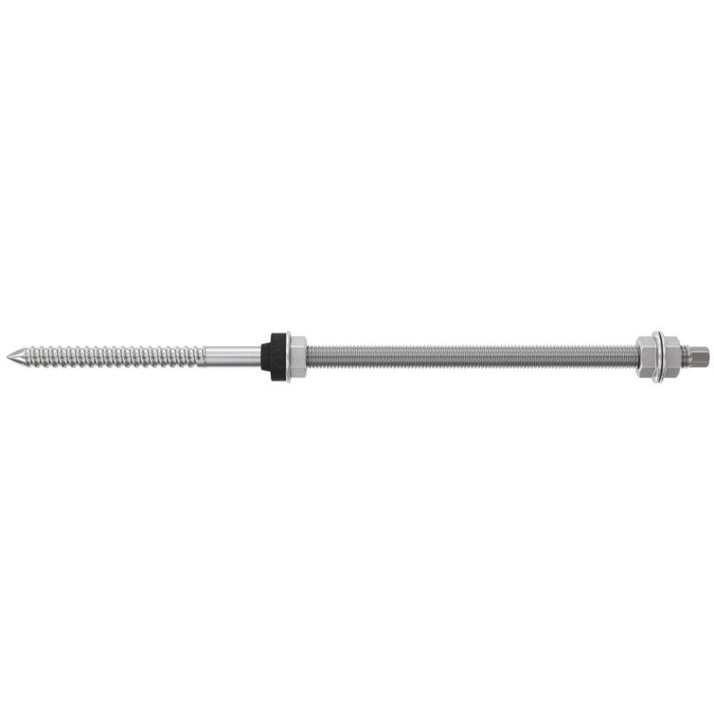

GTIN:

8001132114155

HAN:

570113

Werkstoff

Edelstahl

Gewindeart

metrisch

Gewindemaß

M12

Länge Einbaumaß (m)

0,35